Opis terenu wraz z kosztorysem jego zagospodarowania
Projekt Czeremchowy plac zabaw z siłownią

Przedmiotem projektu jest teren o powierzchni ok 4300 m² zlokalizowany przy
ul. Czeremchowej w Poznaniu, obecny stan terenu został zaprezentowany na poniższym zdjęciu.
Przedmiotowa nieruchomość zgodnie z Planem Zagospodarowania Przestrzennego „Świerczewo – Część A” w Poznaniu położona jest na obszarze oznaczonym symbolem US – teren sporu i rekreacji,
i tym celom miałaby służyć.

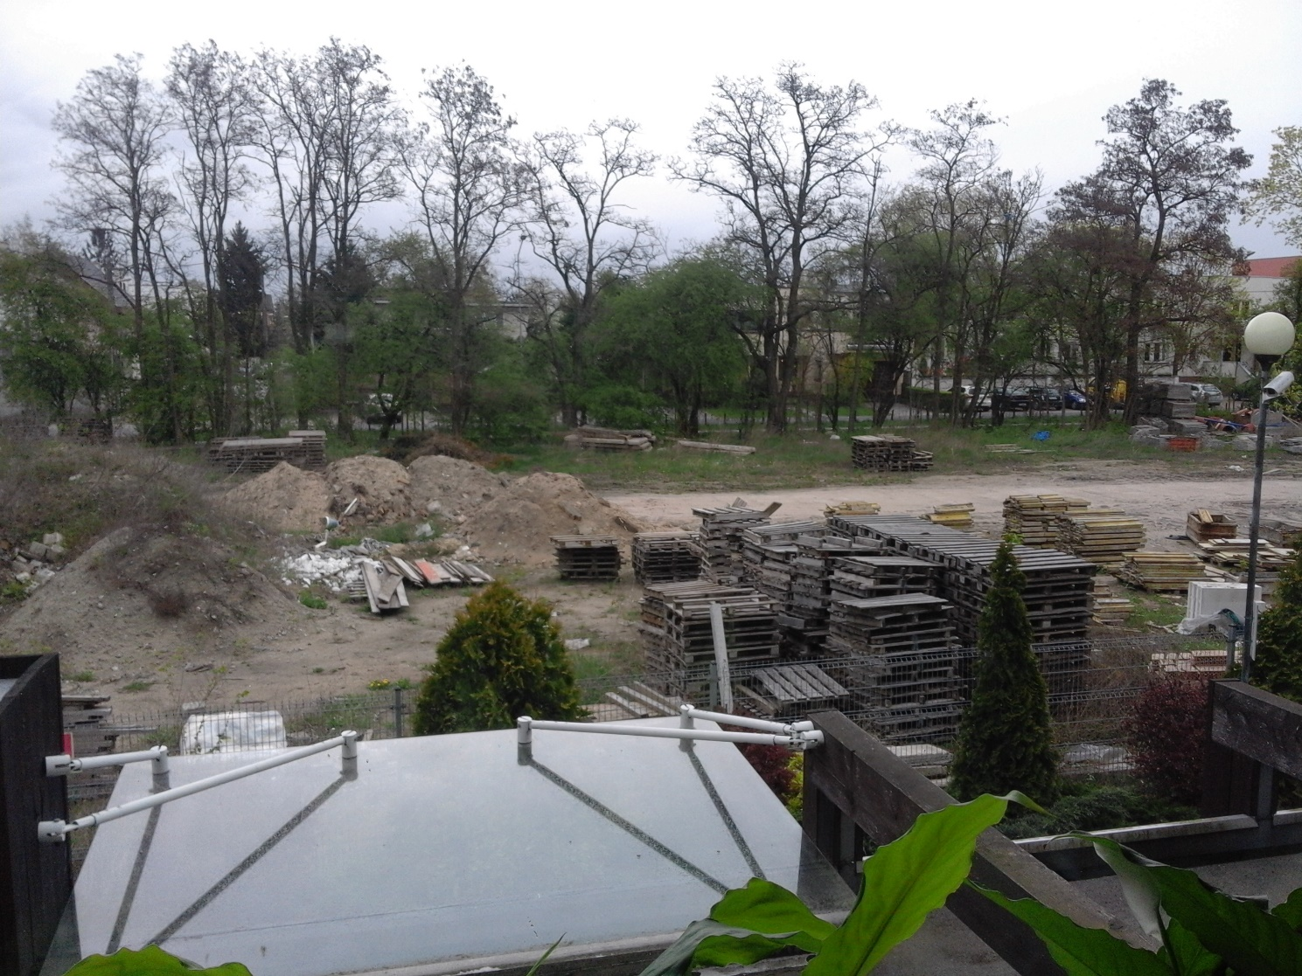
Na dzień dzisiejszy przedmiotowa nieruchomość Decyzją Prezydenta Miasta Poznania jest zarządzana przez Zespołu Szkół Mechanicznych im. Komisji Edukacji Narodowej, zgodnie z Oświadczeniem Szkoły (załączonym poniżej) Szkoła podjęła chęć współpracy celem zagospodarowania danego terenu na cele rekreacji i wypoczynku, docelowo teren miałby służyć uczniom, gościom jak również okolicznym mieszkańcom.
Teren ten nie jest zlokalizowany wewnątrz terenu szkoły, w związku z powyższym ze względu na planowany charakter tego miejsca ogólnodostępny (plac zabaw, siłownia zewnętrzna, zieleń) zasadnym jest rozważenie przekazania danego terenu w zarząd Zarządowi Zieleni Miejskiej, jako jednostce odpowiedzialnej za tego typu tereny w Poznaniu.


Zgodnie z opisem Projektu, na wskazanym wyżej terenie miałby powstać zagospodarowana zieleń z miejscem na wypoczynek jak również rekreację w postaci alejek spacerowych/rowerowych placu zabaw oraz siłowni.
Aby zrealizować dany Projekt szacunkowo został opracowany budżet związany z realizacją inwestycji oraz jej utrzymaniem. Który przedstawia się następująco:

POZYCJA KOSZTORYSU | KOSZT UTWORZENIA |  |  | KOSZT UTRZYMANIA PRZEZ OKRES 5 LAT
 | jednostka m²/szt | cena jednostkowa | cena całkowita | Czy inwestycja generuje dodatkowe koszty?
Rośliny
Urządzenie trawnika (1m2) | 2500 | 15,00 zł | 37 500,00 zł | TAK
Posadzenie krzewu z roczną pielęgnacją | 100 | 30,00 zł | 3 000,00 zł | NIE
Założenie kwietnika, rabaty bylinowej, kompozycja traw ozdobnych | 75 | 150,00 zł | 11 250,00 zł | NIE
Posadzenie drzewa z roczną pielęgnacją | 25 | 1 500,00 zł | 37 500,00 zł | NIE
 |  |  | 89 250,00 zł
Infrastruktura z oświetleniem i małą architekturą
Utworzenie alejek/ ścieżek rowerowych - utwardzenie drogi | 600 | 170,00 zł | 102 000,00 zł | NIE
Oświetlenie | 7 | 8 000,00 zł | 56 000,00 zł | TAK
Kosze na śmieci | 5 | 500,00 zł | 2 500,00 zł | TAK
Ławki | 12 | 2 000,00 zł | 24 000,00 zł | NIE
Siłownia |  |  | 80 000,00 zł | TAK
Plac zabaw |  |  | 120 000,00 zł | TAK
 |  |  | 384 500,00 zł
Sporządzenie projektu zagospodarowania terenu |  |  | 20 000,00 zł
CAŁKOWITY KOSZT INWESTYCJI I UTRZYMANIA |  |  | 493 750,00 zł | 148 125,00 zł

